Утверждено
постановлением Администрации
Тутаевского муниципального района
от 07.08.2025 г. № 690-п

Проект межевания территории
проезда от улицы Свободы до МДОУ №26
«Аленушка» в поселке Константиновский
Константиновского сельского поселения
Тутаевского района Ярославской области

2025 год

Содержание
№ п/п | Разделы проекта межевания | Номера листов
1 | 2 | 3
1 | Основная часть | 3
1.1 | Общая часть | 4
1.1.1 | Цель разработки проекта межевания | 4
1.1.2 | Результаты работы | 5
1.2 | Наименование, основные характеристики иназначение планируемого для размещения линейного объекта | 5
1.3 | Исходные данные для подготовки проекта межевания | 5
1.4 | Сведения об образуемых земельных участках и их частях | 6
1.5 | Координаты поворотных точек границ образуемого земельного участка | 7
1.6 | Заключение о соответствии разработанной документации требованиям законодательства о градостроительной деятельности | 8
1.7 | Схема межевания территории проезда от улицы Свободы до МДОУ №26 «Аленушка» в поселке Константиновский Константиновскогосельского поселения Тутаевского района Ярославской области согласно Генеральному плану Константиновскогосельского поселения | 9
1.8 | Схема межевания территориипроезда от улицы Свободы до МДОУ №26 «Аленушка» в поселке Константиновский Константиновского сельского поселения Тутаевского района Ярославской области согласноПравилам землепользования и застройки Константиновскогосельского поселения | 10
2 | Основная часть | 11
2.1 | Схема межевания территориипроезда от улицы Свободы до МДОУ №26 «Аленушка» в поселке Константиновский Константиновского сельского поселения Тутаевского района Ярославской области | 12
3 | Материалы по обоснованию | 13
3.1 | Схема территории от улицы Свободы до МДОУ №26 «Аленушка» в поселке Константиновский Константиновского сельского поселения Тутаевского района Ярославской области | 14

- Основная часть

  - Общая часть

Проектмежевания территории проезда от улицы Свободы до МДОУ №26 «Аленушка» в поселке Константиновский Константиновского сельского поселения Тутаевского района Ярославской областиразработан в виде отдельного документа в соответствии с постановлением Администрации Тутаевского муниципального района № 523-п от 18.06.2025 года.
При разработке использовалась следующая нормативно-правовая база:
1. "Градостроительный кодекс Российской Федерации" от 29.12.2004г. №190-ФЗ (с изменениями и дополнениями от 01.03.2025г.);
2. "Земельный кодекс Российской Федерации" от 25.10.2001г. №136-ФЗ (в ред. от 20.03.2025);
3. Федеральный закон от 24.07.2007г. №221-ФЗ "О государственном кадастре недвижимости" (с изменениями и дополнениями);
4. Федеральный закон от 08.11.2007 №257-ФЗ «Об автомобильных дорогах и о дорожной деятельности в Российской Федерации и о внесении изменений в отдельные законодательные акты Российской Федерации (с изменениями);
5. Постановление Правительства РФ от 12.05.2017 №564 «Об утверждении Положения о составе и содержании проектов планировки территории, предусматривающих размещение одного или нескольких линейных объектов»;
6. Постановление Правительства Российской Федерации от 2 сентября 2009 года №717 «О нормах отвода земель для размещения автомобильных дорог и (или) объектов дорожного сервиса»(с изменениями и дополнениями);
7. Приказ Минстроя России от 25.04.2017 №740/пр «Об установлении случаев подготовки и требований к подготовке входящих в состав материалов по обоснованию проекта планировки территории схемы вертикальной планировки, инженерной подготовки и инженерной защиты территории(с изменениями);
8. Свод правил СП 42.13330.2016 "СНиП 2.07.01-89*. Градостроительство. Планировка и застройка городских и сельских поселений" (актуализированная редакция);
9.Генеральный план Константиновскогосельского поселения Тутаевского района Ярославской области, утвержденный Решением Муниципального Совета Тутаевского муниципального района от 24.06.2021 №120-г (далее- ГП КСП);
10. Правила землепользования и застройки Константиновскогосельского поселения Тутаевского муниципального района Ярославской области,утвержден Решением Муниципального Совета Тутаевского муниципального округа Ярославской области от 29.05.25 №26(далее- ПЗиЗ КСП);
11. Требования государственных стандартов, соответствующих норм, правил и иных документов.

    - Цель разработки проекта межевания

Главная цель настоящего проекта – подготовка материалов по проекту межевания:
1.Выделение элементов планировочной структуры (территория занятая линейным объектом и(или) предназначена для размещения линейного объекта; иных элементов);
2.Установление границ территории общего пользования, определение местоположения границ образуемогоземельного участкаи его формирование в кадастровом квартале76:15:022328с условным номером76:15:022328:ЗУ1как объекта государственного кадастрового учета;
3.Обеспечение доступа к сформированным земельным участкам с помощью формирования участкадля общего пользованияс условным номером76:15:022328:ЗУ1.
Для обеспечения поставленных целей необходима ориентация на решение следующих задач:
1.Выявление территории, занятой линейным объектом;
2.Анализ фактического землепользования;

3.Определение в соответствии с нормативными требованиями площадей земельных участков исходя из фактически сложившейся планировочной структурырайона проектирования;
4.Формирование границ земельных участков с учетом обеспечения требований сложившейся системы землепользования на территории муниципального образования.

1.1.2 Результаты работы

1.Определены территории, занятые линейным объектом;
2.Определены объекты, функционально связанные с проектируемым линейным объектом;
3.Выявлены границы сформированных земельных участков,границы зон с особыми условиями использования территории и границы зон размещения проектируемого линейного объекта;
4. Установлен вид разрешенного использования земельных участков в соответствии с Правилами землепользования и застройки Константиновскогосельского поселения.

  - Наименование, основные характеристики и
назначение планируемого для размещения линейного объекта

Согласно ГП KСП формируемыйземельный участок под улично-дорожную сетьс условным номером76:15:022328:ЗУ1расположен в зоне застройки малоэтажными жилыми домами.
Согласно ПЗиЗКСП формируемый земельный участок под улично-дорожную сеть с условным номером 76:15:022328:ЗУ1 расположен в зоне Ж-2 – зона застройки индивидуальными жилыми домами.
Согласно п.5 ч.3 ст.11.3 Земельного кодекса исключительно в соответствии с утвержденным проектом межевания территории осуществляется образование земельных участков:для строительства, реконструкции линейных объектов федерального, регионального или местного значения.
Межевание территории осуществляется применительно к территории,расположение которой предусмотрено проектомв границах кадастрового квартала76:15:022328.
Формирование территориипод улично-дорожную сеть в п. Константиновский Константиновского сельского поселенияТутаевского района Ярославской областинеобходимо для обеспечения доступа к сформированным земельным участкам.
Автомобильная дорога, расположенная на формируемом земельном участке с условным кадастровым номером76:15:022328:ЗУ1относятся к категории: обычные дороги (согласно СП 34.13330.2021 Автомобильные дороги).
Нормы отвода земель для определения границ полосы отвода автомобильных дорог рассчитаны на основании Постановления Правительства РФ №717 от 02 сентября 2009г. «О нормах отвода земель для размещения автомобильных дорог и (или) объектов дорожного сервиса» (приложение 18), СП 41.13330.2016 «Градостроительство. Планировка и застройка городских и сельских поселений» (табл. 11.3, 11.4).

  - Исходные данные для подготовки проекта межевания

№ п/п | Наименование документа | Реквизиты документа
1 | 2 | 3
1 | Правила землепользования и застройки Константиновскогосельского поселения Тутаевского муниципального района Ярославской области | утвержден Решением Муниципального Совета Тутаевского муниципального округа Ярославской области от 29.05.2025 № 26
2 | Генеральный планКонстантиновского сельского поселения Тутаевского района Ярославской области | утвержденный Решением Муниципального Совета Тутаевского муниципального района от 24.06.2021 № 120-г
3 | Сведения государственного кадастра недвижимости (ГКН) о земельных участках, границы которых установлены в соответствии с требованиями земельного законодательства. | КПТ
4 | Постановление Администрации ТМР | № 523-п от 18.06.2025 г.

  - Сведения об образуемых земельных участках и их частях

№ п/п | Номер земельного участка | Номер сущ. кадастрового квартала | Площадь участка в соответствии с проектом межевания, м2. | Сведения о правах | Категория земель | Вид разрешенного использования в соответствии с проектом межевания | Местоположение земельного участка
1 | 2 | 3 | 4 | 5 | 6 | 7 | 8
1 | 76:15:022328:ЗУ1 | 76:15:022328 | 1279 | Сведения отсутствуют | Земли населенных пунктов | Земельные участки (территории) общего пользования | Ярославская область, Тутаевский район,  поселок Константиновский

Возможные способы образования земельногоучасткас условным кадастровым номером76:15:022328:ЗУ1:путем образования из земель государственной и муниципальной собственности.

Перечень и сведения о площади образуемых земельных участков, которые будут отнесены к территориям общего пользования или имуществу общего пользования, в том числе в отношении которых предполагаются резервирование и (или) изъятие для государственных или муниципальных нужд: резервирование и (или) изъятие земельных участков для государственных или муниципальных нужд не требуется.

Целевое назначение лесов, вид (виды) разрешенного использования лесного участка, количественные и качественные характеристики лесного участка, сведения о нахождении лесного участка в границах особо защитных участков лесов (в случае, если подготовка проекта межевания территории осуществляется в целях определения местоположения границ образуемых и (или) изменяемых лесных участков): в цели подготовки проекта межевания территории не входит определение местоположения границ, образуемых и изменяемых лесных участков.

  - Координаты поворотных точек границ
образуемого земельного участка

№ точки | Координаты
№ точки | Х | Y
Уч. с к.н. 76:15:022328:ЗУ1
1 | 398131.27 | 1312156.08
2 | 398133.74 | 1312160.43
3 | 398154.72 | 1312190.62
4 | 398155.96 | 1312194.91
5 | 398148.29 | 1312203.50
6 | 398138.43 | 1312215.59
7 | 398134.30 | 1312223.53
8 | 398124.71 | 1312230.31
9 | 398118.34 | 1312235.74
10 | 398119.21 | 1312237.34
11 | 398125.68 | 1312246.63
12 | 398134.06 | 1312254.88
13 | 398126.97 | 1312260.67
14 | 398118.54 | 1312252.17
15 | 398111.89 | 1312242.32
16 | 398107.76 | 1312241.31
17 | 398103.62 | 1312235.68
18 | 398137.40 | 1312208.09
19 | 398136.47 | 1312206.96
20 | 398145.05 | 1312200.01
21 | 398128.63 | 1312179.41
22 | 398132.03 | 1312176.84
23 | 398122.40 | 1312162.63
24 | 398127.83 | 1312158.41
1 | 398131.27 | 1312156.08

  - Заключение о соответствии разработанной документации
требованиям законодательства о градостроительной деятельности
Документация по межеванию территории выполнена на основании правил землепользования и застройки в соответствии с требованиями технических регламентов, нормативов градостроительного проектирования, градостроительных регламентов с учетом границ зон с особыми условиями использования территорий.
На территории образуемого земельного участка не расположены: особо охраняемые природные территории, границы территорий объектов культурного наследия, границы лесничеств, лесопарков, участковых лесничеств, лесных кварталов, лесотаксационных выделов и частей лесотаксационных выделов.

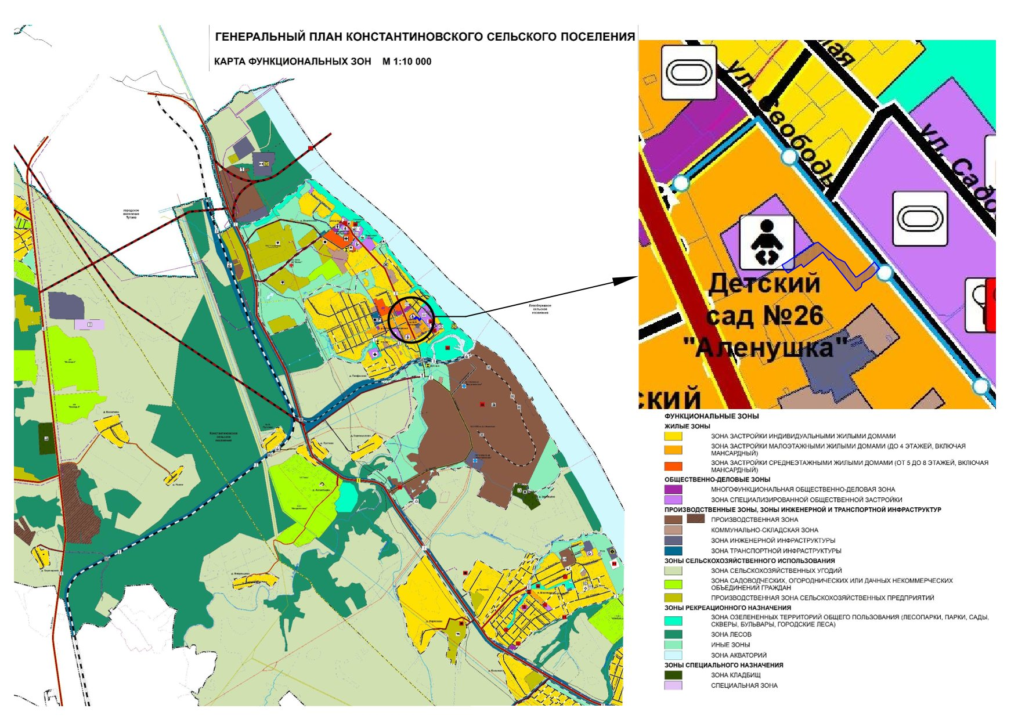
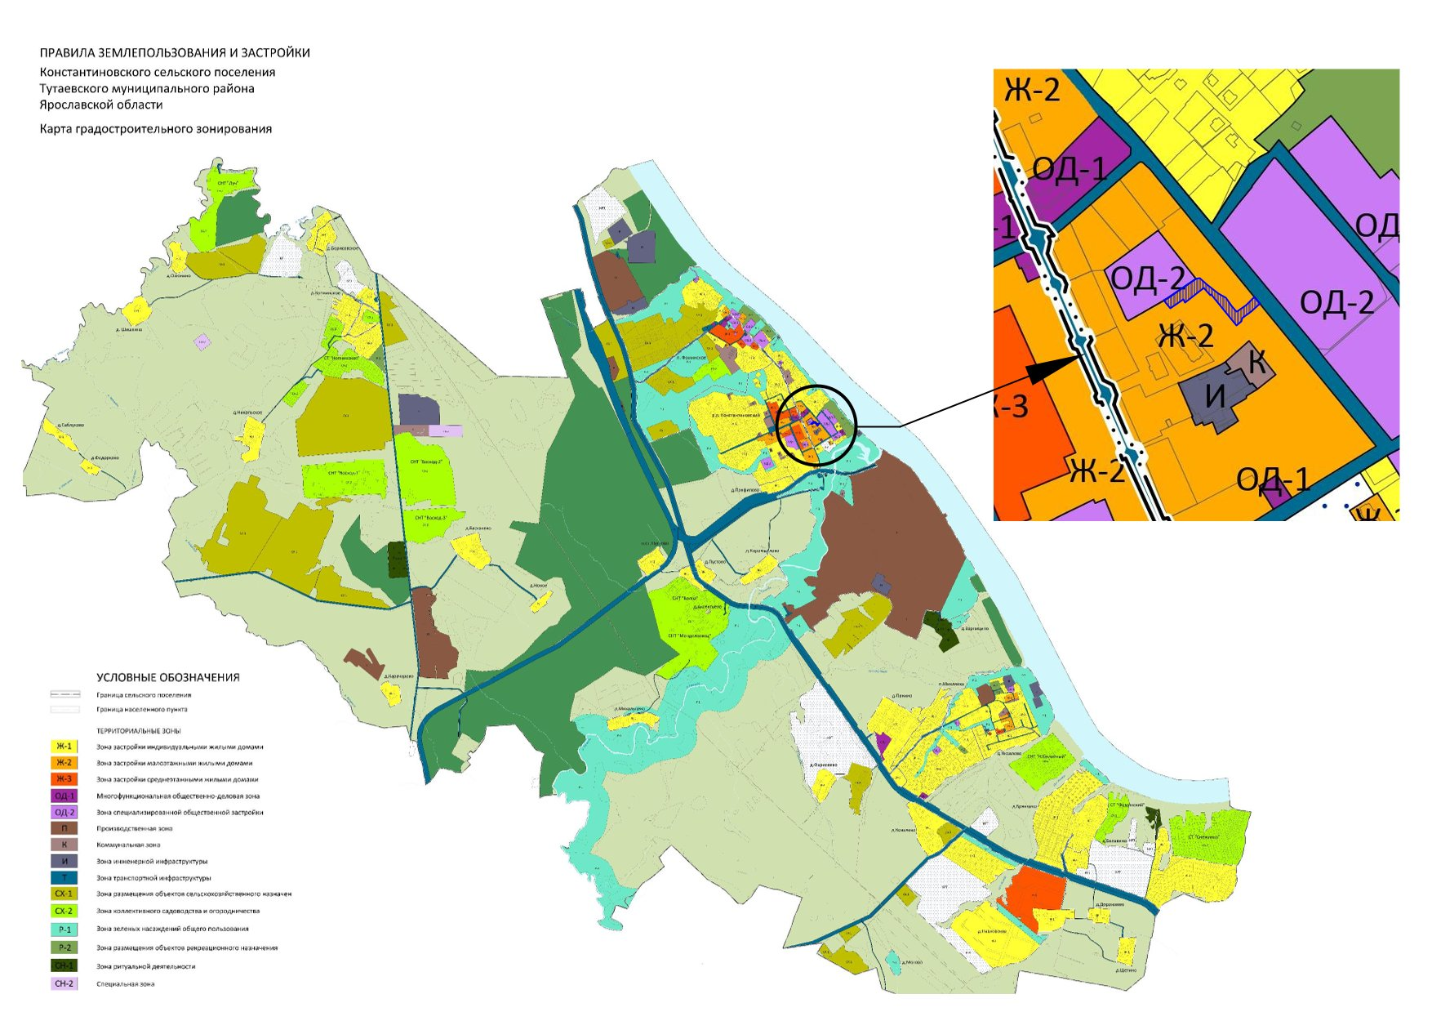

2. Основная часть

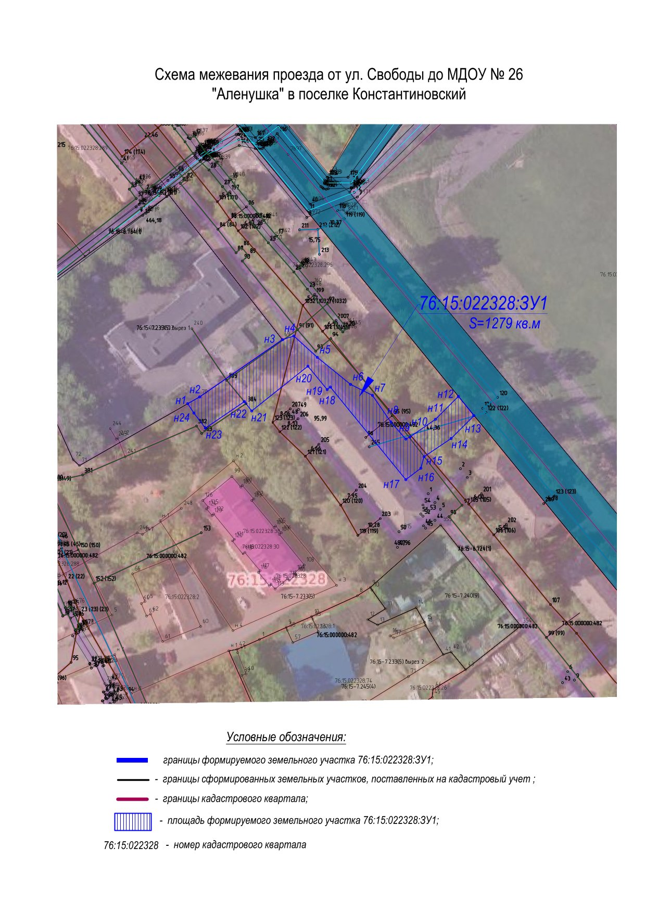

3. Материалы по обоснованию

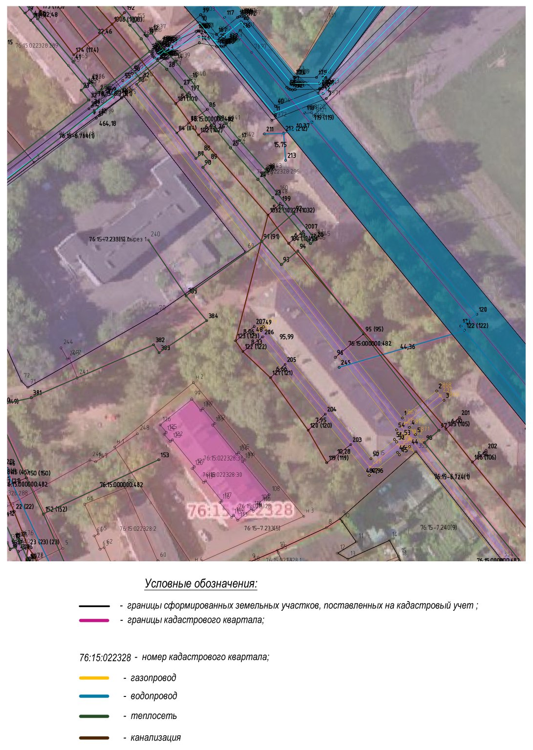

Местоположение существующих объектов капитального строительства: на формируемом земельном участкес условным кадастровым номером76:15:022328:ЗУ1, расположены объекты капитального строительства: 76:15:000000:1337 – канализация; 76:15:022328:297 – газопровод низкого давления Тутаевский район, п. Константиновский, ул. Свободы, д. 1,3,5,7, ул. Победы, д. 4; 76:15:000000:482 – тепловые сети; 76:15:000000:1330 – водопровод.

Границы особо охраняемых природных территорий: на территории формируемых земельных участков особо охраняемых природных территорий не расположено. Разработка схемы границ особо охраняемых природных территорий не требуется.

Границы территорий объектов культурного наследия: на территории формируемого земельного участка объектов культурного наследия не выявлено.

Границы лесничеств, участковых лесничеств, лесных кварталов, лесотаксационных выделов или частей лесотаксационных выделов: границы лесничеств, участковых лесничеств, лесных кварталов, лесотаксационных выделов или частей лесотаксационных выделов на территории формируемых земельных участков не расположены.

